名字评测网站V2

核心目标
在V1版本对人名评测的基础上，增加对公司名字的评测。

可以在已有页面右上角，切换公司名字评测和人名评测，默认是人名评测。

输入和输出
要求必填：公司名字，创始人姓名
非必填：合伙人姓名

输出：
笔画数的81吉凶判断，计算逻辑和呈现样式和人名一样；
梅花易数的吉凶判断，呈现样式和人名一样，计算逻辑略有不同（后面会讲）；
能量点分析，呈现样式和人名一样，但计算逻辑略有不同（后面会讲）。

计算逻辑

笔画数
只需针对用户输入公司名字的笔画数做吉凶判断，计算逻辑和呈现样式和人名一样；

梅花易数
只需针对用户输入公司名字的做梅花易数预测和分析。
如果输入的公司名字字数是偶数，则均分，前面半段的公司名字笔画总数算作上卦的输入数值；后面半段的公司名字笔画总数算作下卦的输入数值。
如果输入的公司名字字数是奇数，则给后半部分多留一个字，前面半段的公司名字笔画总数算作上卦的输入数值；后面半段的公司名字笔画总数算作下卦的输入数值。
其余的计算和呈现方式，与人名的一样。

能量点分析
需要呈现的字段如下表格：
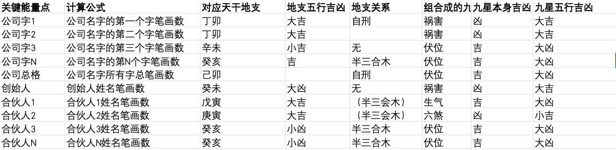

能量点计算
关键能量点和人名不一样，具体字段和计算公式如下：
关键能量点 | 计算公式
公司名字1 | 公司名字的第一个字笔画数
公司名字2 | 公司名字的第二个字笔画数
公司名字3 | 公司名字的第三个字笔画数
…… | ……
公司名字N | 公司名字的第N个字笔画数
公司总格 | 公司名字所有字总笔画数
创始人 | 创始人姓名笔画数
合伙人1 | 合伙人1姓名笔画数
合伙人2 | 合伙人2姓名笔画数
合伙人3 | 合伙人3姓名笔画数
…… | ……
合伙人N | 合伙人N姓名笔画数

地支五行吉凶计算
其次，在判断地支五行的吉凶判断都有要参考点，例如人名中的吉凶参考点是“人格”，参考人格的五行生克定吉凶。
而在公司名字的各个字中，参考点是“公司总格”，考察公司名字中各个字对“公司总格”的能量增减作用力。
但在创始人和合伙人的人名字段中，参考点需要变为人，考察“公司总格”对公司主要决策者的能量增减作用力。
例如，公司名=元气伊燃，创始人=黄珊，合伙人=刘新坤。则有如下表格
字段 | 映射值 | 数值 | 地支 | 地支五行 | 五行吉凶
公司名字1 | 元 | 4 | 卯 | 木 | 大吉
公司名字2 | 气 | 4 | 卯 | 木 | 大吉
公司名字3 | 伊 | 4 | 卯 | 木 | 大吉
公司名字4 | 燃 | 16 | 卯 | 木 | 大吉
公司总格 | 元气伊燃 | 28 | 卯 | 木 | 大吉
创始人 | 黄珊 | 20 | 未 | 土 | 大凶
合伙人 | 刘新坤 | 27 | 寅 | 木 | 大吉

九星组合计算
九星组合也需要有个参考点，人名中以“人格”字段做组合，在公司名字中，则以“公司总格”做参考点。

例如，公司名=元气伊燃，创始人=黄珊，合伙人=刘新坤。则有如下表格

字段 | 映射值 | 数值 | 八卦数值 | 八卦方位值 | 方位组合数 | 九星 | 九星吉凶
公司名字1 | 元 | 4 | 4 | 3 | 23 | 祸害 | 凶
公司名字2 | 气 | 4 | 4 | 3 | 23 | 祸害 | 凶
公司名字3 | 伊 | 4 | 4 | 3 | 23 | 祸害 | 凶
公司名字4 | 燃 | 16 | 8 | 2 | 22 | 伏位 | 吉
公司总格 | 元气伊燃 | 28 | 4 | 3 | 23 | 祸害 | 凶
创始人 | 黄珊 | 20 | 4 | 3 | 23 | 祸害 | 凶
合伙人 | 刘新坤 | 27 | 3 | 9 | 93 | 生气 | 吉

九星五行吉凶计算
公司九星的五行吉凶计算逻辑也参考其地支的计算逻辑。
即：在公司名字的各个字中，参考点是“公司总格”，考察公司名字中各个字对“公司总格”的能量增减作用力。
但在创始人和合伙人的人名字段中，参考点需要变为人，考察“公司总格”对公司主要决策者的能量增减作用力。
例如，公司名=元气伊燃，创始人=黄珊，合伙人=刘新坤。则有如下表格
字段 | 映射值 | 九星 | 九星五行 | 九星五行吉凶
公司名字1 | 元 | 祸害 | 土 | 大吉
公司名字2 | 气 | 祸害 | 土 | 大吉
公司名字3 | 伊 | 祸害 | 土 | 大吉
公司名字4 | 燃 | 伏位 | 木 | 大凶
公司总格 | 元气伊燃 | 祸害 | 土 | 大吉
创始人 | 黄珊 | 祸害 | 土 | 大吉
合伙人 | 刘新坤 | 生气 | 木 | 小吉

